# 地表水

## 数据导入

### 待审核导入数据

1、水质类别和超标污染物两列，使用判断依据（GB3838-2002）中的（24项）评价因子中的21项，不参与评价的3项为（温度、总氮、类大肠菌群）

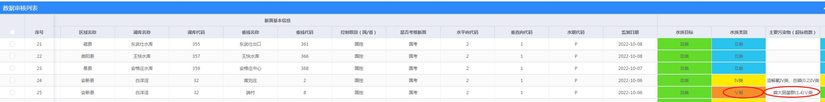

### 数据修改申请

1、点击新能后，弹窗不默认查询，选择条件后点击查询按钮在进行查询；

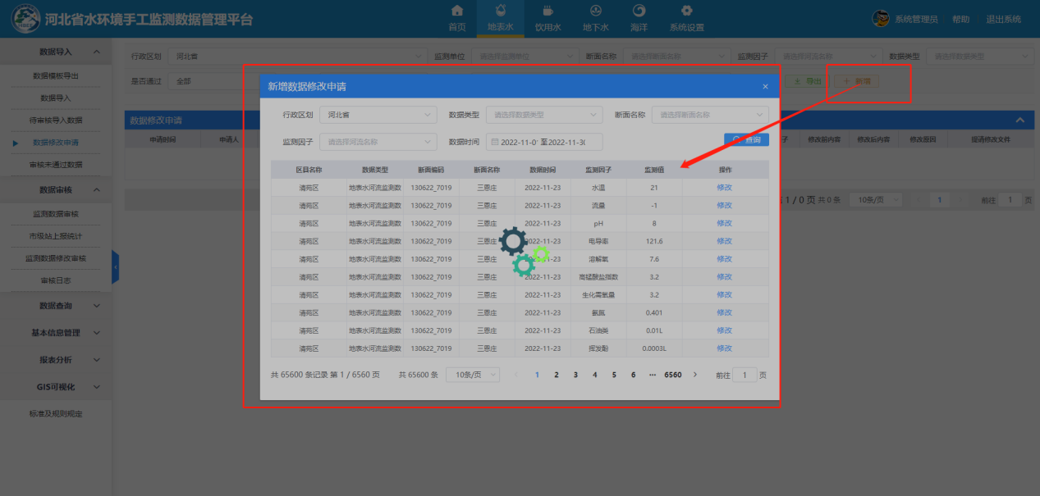

### 审核未通过数据

1、列表数据，数据带L的应显示L；如下图，26号大桥，汞的监测值上传时带L的；现在列表也应显示；

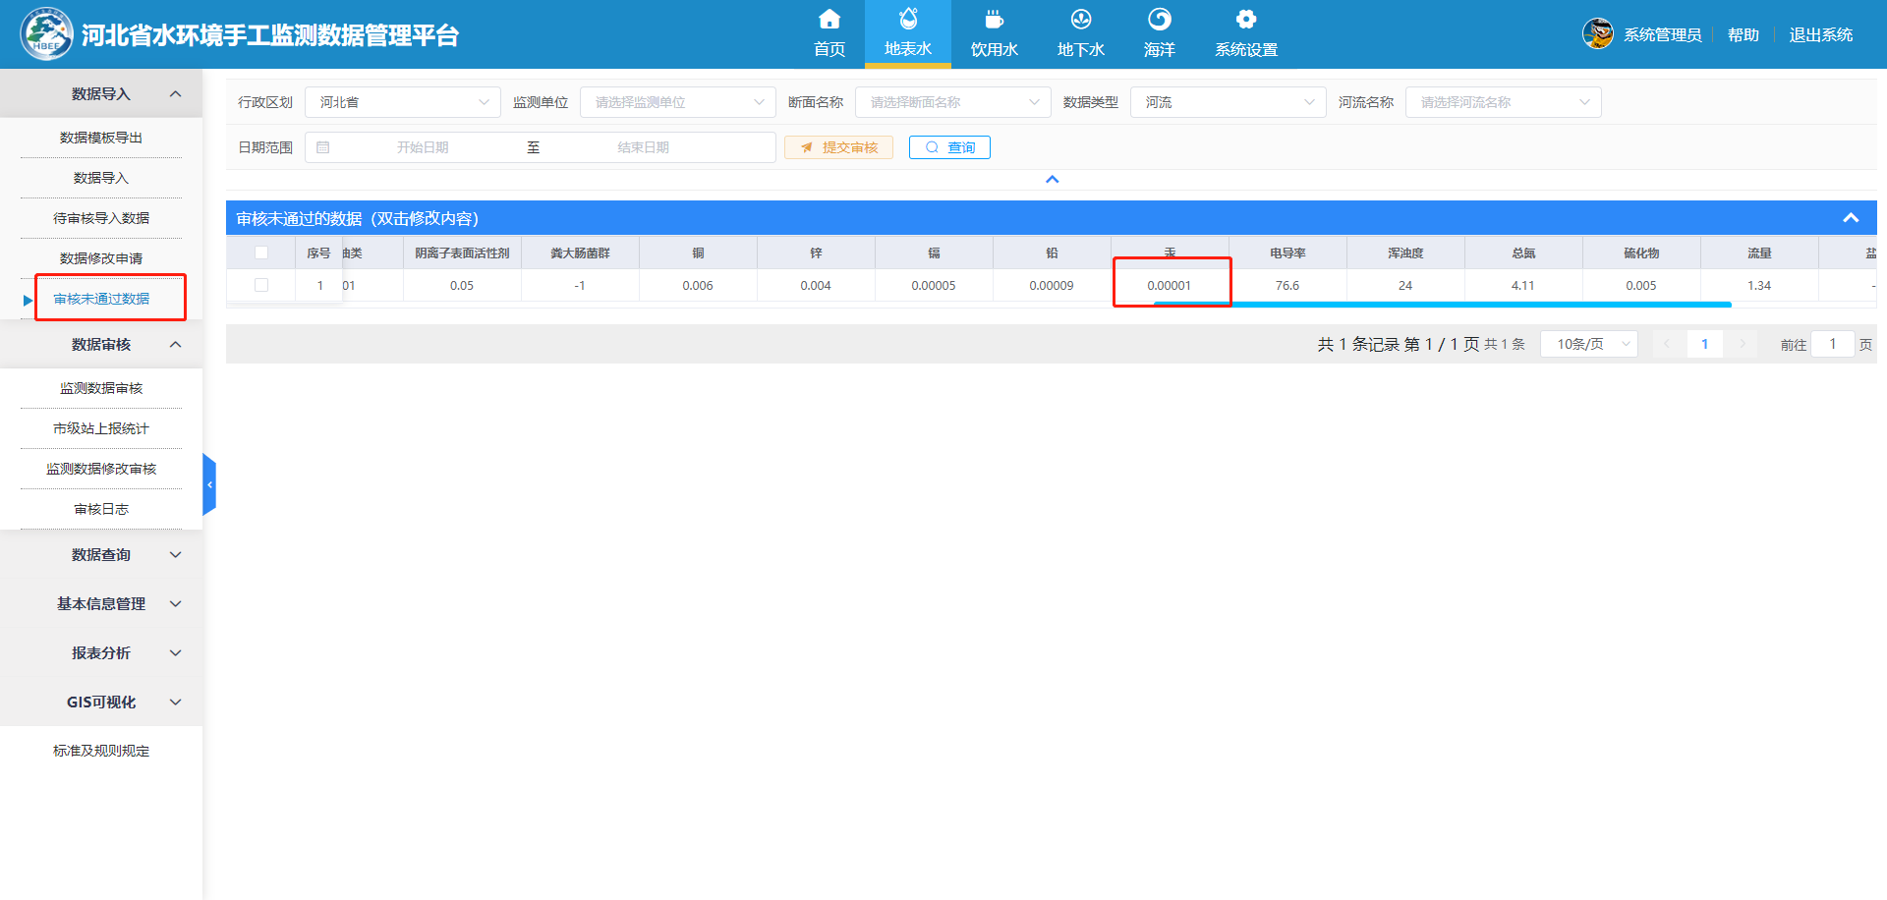

## 数据审核

### 监测数据审核

1、列表数据，数据带L的应显示L；如下图，安州，氨氮的监测值上传时带L的；现在列表也应显示；

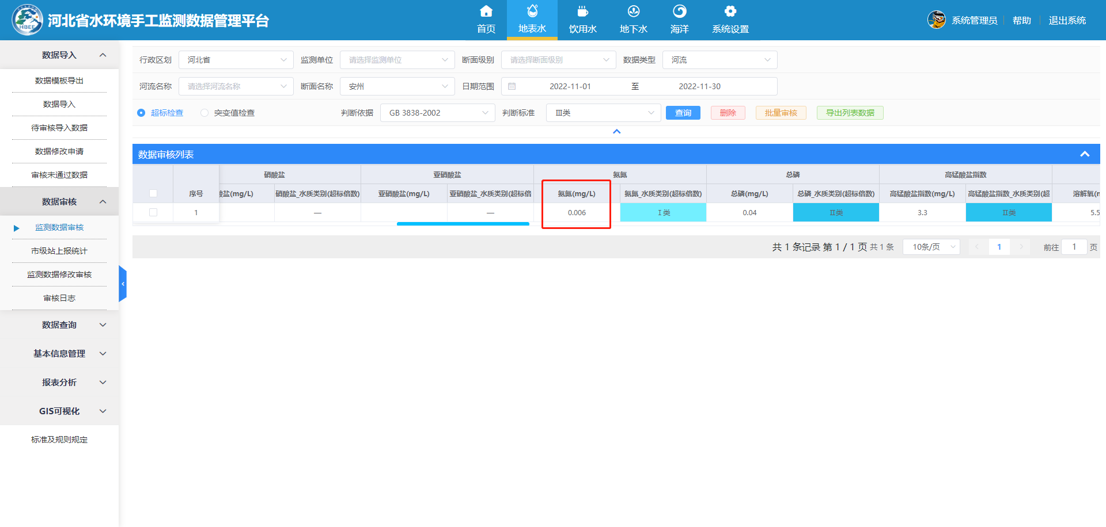

2、水质类别和超标污染物两列，使用判断依据（GB3838-2002）中的（24项）评价因子中的21项，不参与评价的3项为（温度、总氮、类大肠菌群）



## 报表分析

1. 所有报表中，涉及主要污染物和定类污染物的，因子名称后括号内的数值应显示超标倍数，而不是超标值；下图，定类污染物因子名称后显示错误，不应显示因子监测值，而应显示超标倍数。

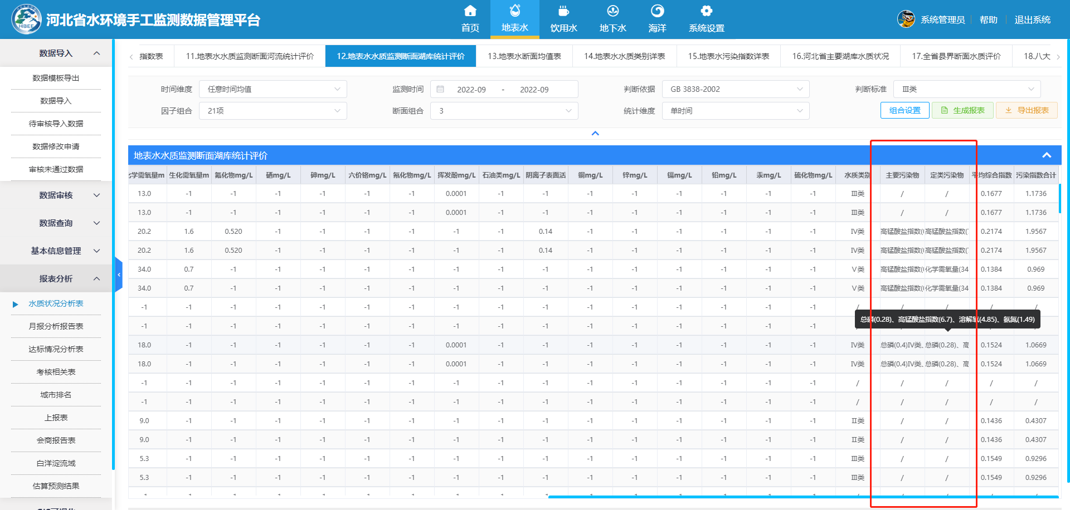

1. 监测时间，选择什么范围，就只统计范围内的数据，下图，选择2022年9月-2022年9月，生成报表，时间列却是2022年9月-2022年10月，需调整；

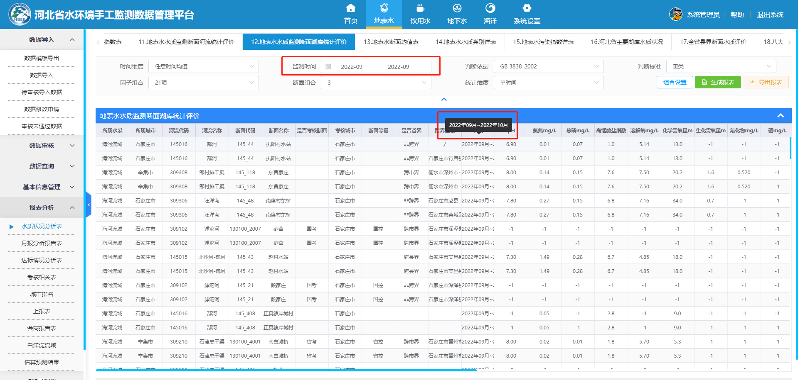

1. 统计维度和时间维度均需有默认值，不能为空；

